1. 线性ccd的二值化(下降沿，差比和)

Ccd循迹代码

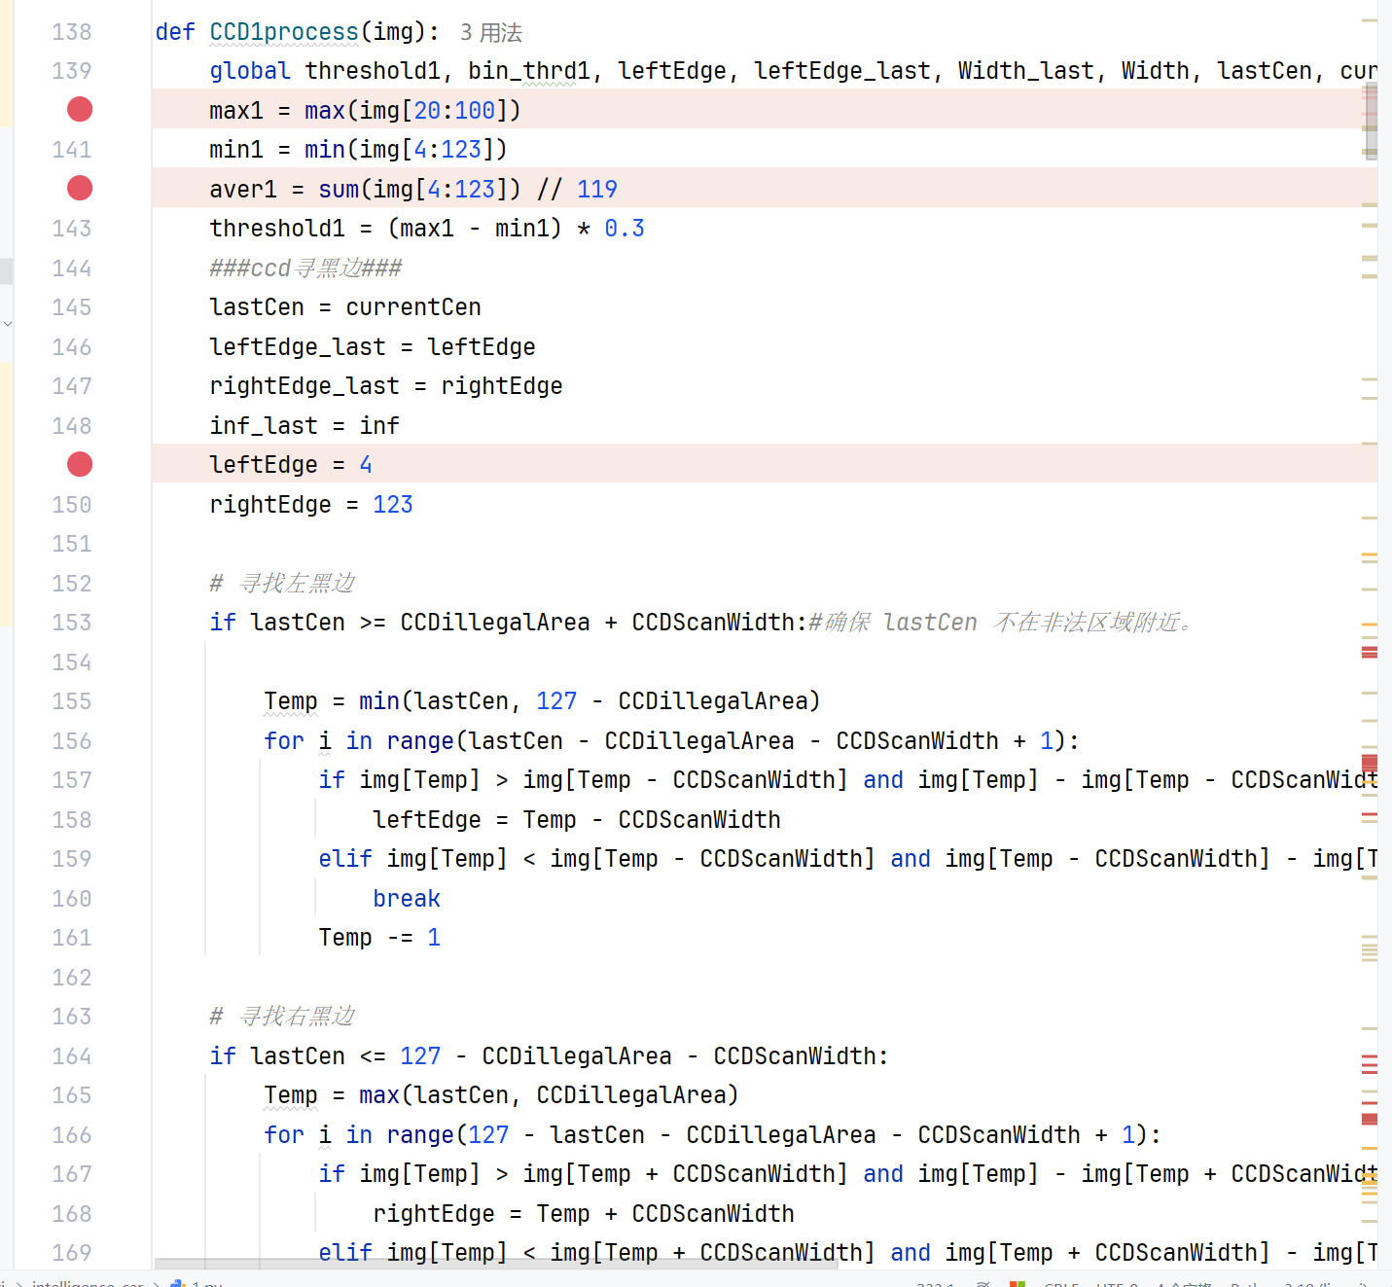

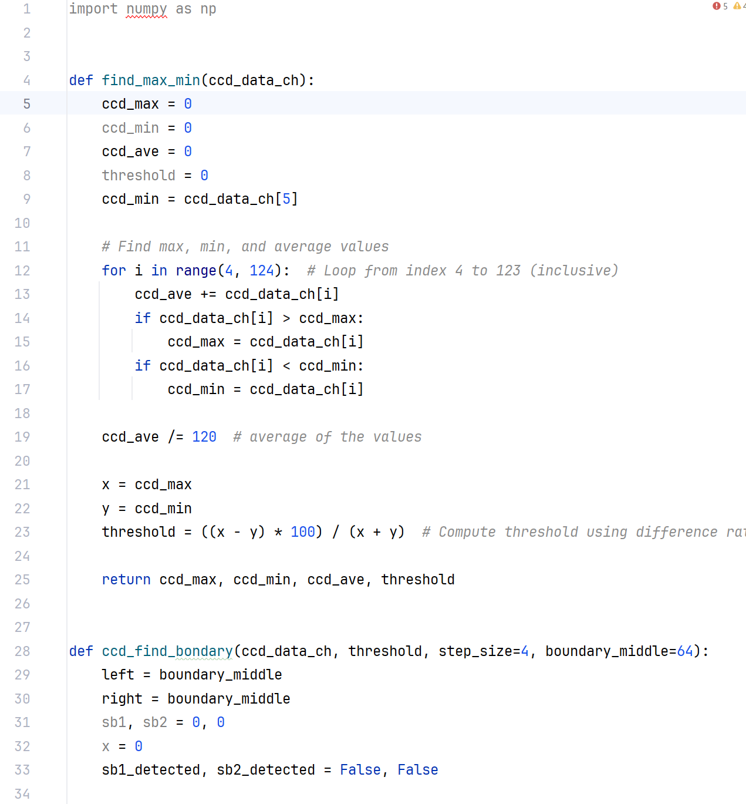

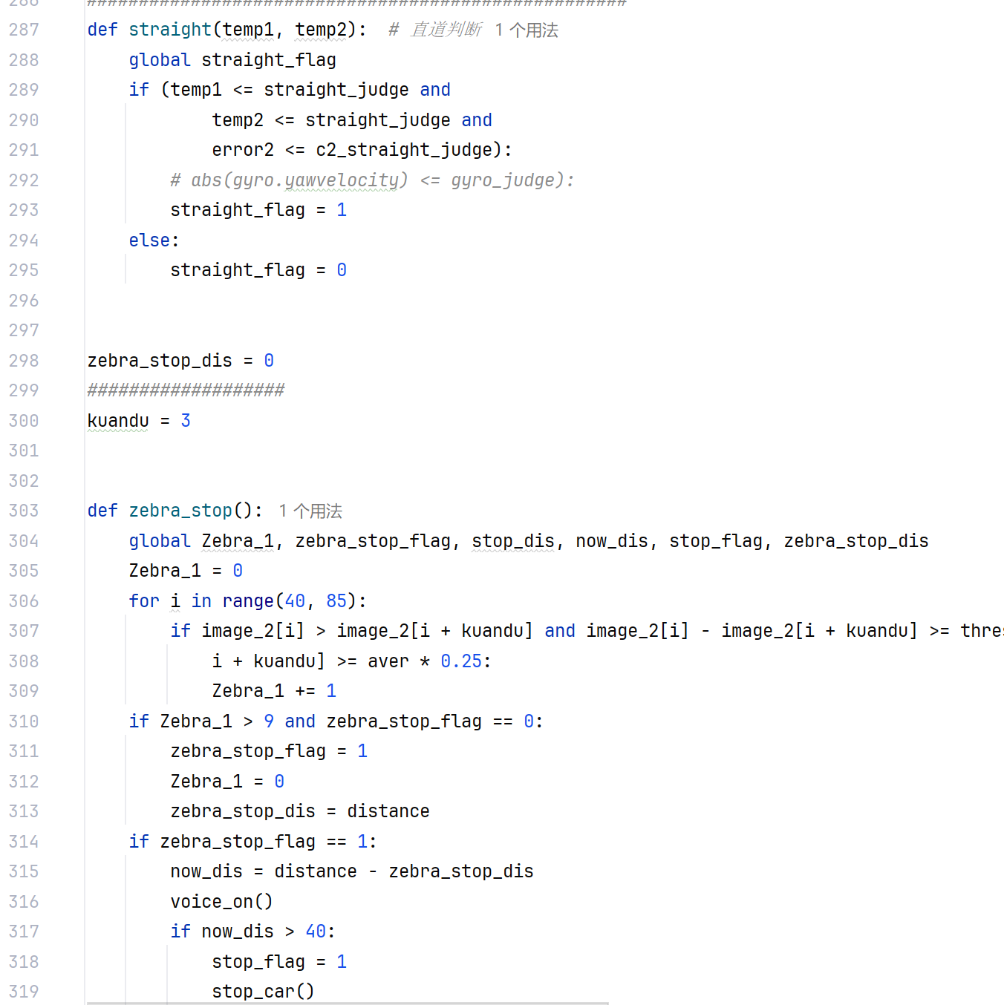

1. 无线串口调试

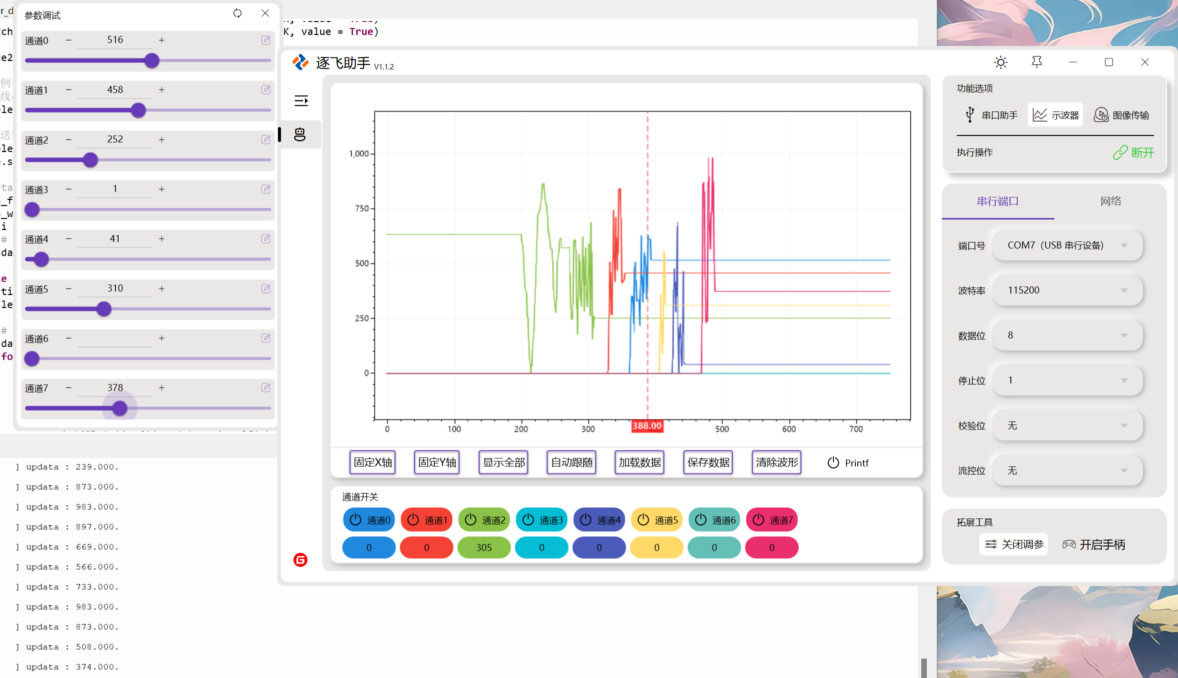

3.了解pid直立环，方向环，速度环，陀螺仪调车

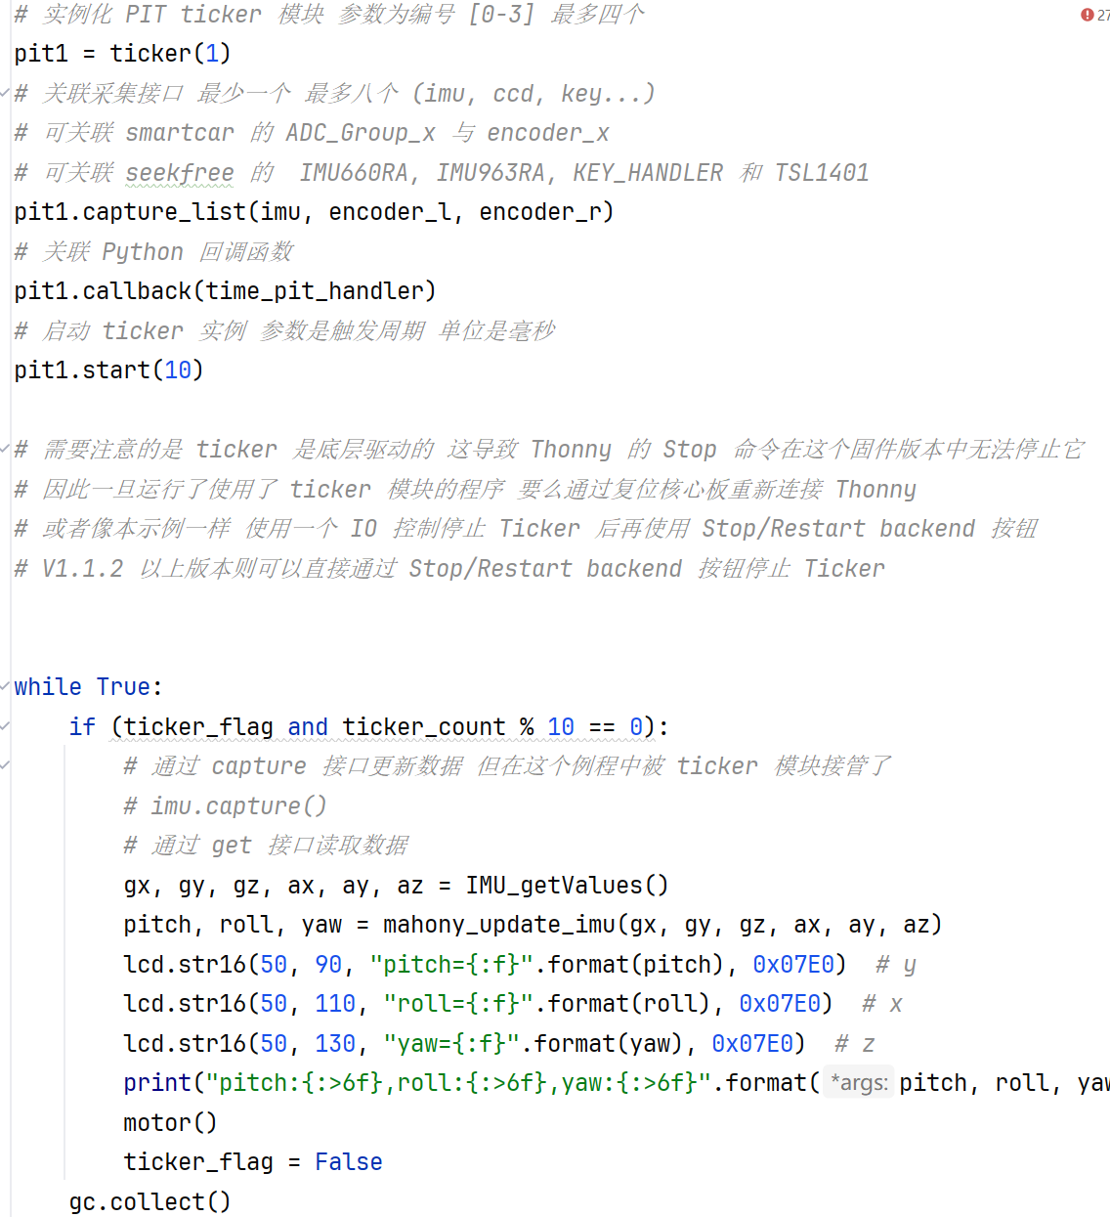

4.陀螺仪数据解算，mohany滤波算法比较

